
財團法人罕見疾病基金會
全方位家庭支持課程
『』~南區暑期才藝班
報名簡章
親愛的家長 您好：
炎熱夏天將至，令小朋友雀躍的暑假也將來到，您是不是跟許多家長一樣開始煩惱要如何規劃孩子的暑期活動？也困擾著該如何陪伴孩子過個充實又愉快的假期呢?今年本會南部辦事處特別為南區罕病兒童舉辦暑期才藝課程，期待透過美術創作的活動，讓大小朋友們能在愉快的環境中學習美術創作也激發孩子的藝術潛能~您心動了嗎？趕緊報名吧!!讓小朋友渡過一個快樂又有趣的暑假!!
※活動時間：自101年7月03日起至101年8月07日止
每週二下午13點45分~15點45分
（共計六次課程：7/03、7/10、7/17、7/24、7/31、8/07）
※活動地點：財團法人罕見疾病基金會南部辦事處
（高雄市新興區民生一路206號9樓之3）
※活動對象：就讀幼稚園大班及國小1-6年級之罕見疾病兒童，且交通可
自理者。（請父母或親友親自接送）
※預定人數：15名(依報名順序且經由本會評估後，另行通知錄取)
※報名時間：即日起至6月22日(五)止
※報名方式：郵寄回條/傳真/電話報名【敬請務必來電確認】
#回條郵寄： 800高雄市新興區民生一路206號9樓之3
罕見疾病基金會 李佩儒 社工 收
#傳真專線：(07)229-9095 (傳真後請來電確認)
#洽詢電話：(07)229-8311分機14 李佩儒 社工員

※ 暫訂課程內容：
時間 | 07/03 | 07/10 | 07/17
內容 | 水果靜物  (蠟筆水彩加鹽巴畫) | 剪刀,石頭,布  (漫畫手部的畫法) | 大象  (版畫)
時間 | 07/24 | 07/31 | 08/07
內容 | 動物(國畫) | 風景畫(蠟筆一點透視) | 蛋糕製作(黏土)

時間 | 內容 | 講師
13:45-14:35 | 藝術創作課程(一) | 台南科技大學美術系碩士、信心花園藝術工作室負責人張玉奇老師
14:35-14:50 | 休息時間 | 台南科技大學美術系碩士、信心花園藝術工作室負責人張玉奇老師
14:50-15:45 | 藝術創作課程(一) | 台南科技大學美術系碩士、信心花園藝術工作室負責人張玉奇老師
※課程流程：
※交通資訊： 財團法人罕見疾病基金會-南部辦事處
▲地址：高雄市新興區民生一路206號9樓之3
▲交通方式：
#開車或騎乘機車：民生一路與復興一路交叉口，路邊停車。
#公車：52號、72號公車『高雄高商站』下，步行約5分鐘。 36號公車
『復興路口站』下，步行約2分鐘。
#捷運：信義國小站(3號出口)，步行約10-15分鐘。
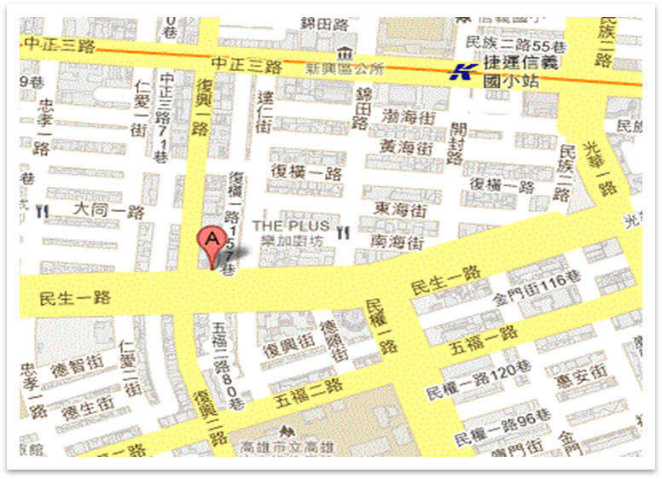
※地圖指引：

財團法人罕見疾病基金會
『』~南區暑期才藝班
報名回條
病友姓名 |  | 性別 |  |  | 生日
輔具使用 | □無 □輪椅 □電動輪椅 □其他：___________
聯絡電話 | 市內電話：  行動電話(必填)： | 緊急聯絡人 |  | 市內電話  行動電話(必填)：
通訊地址
就學情形 | □幼稚園大班 □國小 年級  □普通班 □ 資源班 □特教班 □其他： (如：在家教育等)
身體狀況：
□手部可靈活運用
□手部稍微萎縮無力
□其他____________________________
(請多補充報名者狀況，讓我們可作適宜的課程調整)
病童照顧注意事項：

對於課程內容之意見:
※報名截止日期：即日起至6月22日(五)止
※報名方式：郵寄: 800高雄市新興區民生一路206號9樓之3
罕見疾病基金會 李佩儒 社工 收
傳真專線：(07)229-9095(傳真後請來電確認)
洽詢電話：(07)229-8311分機14 李佩儒 社工員

